Муниципальное дошкольное образовательное учреждение
«Детский сад № 75»
(МДОУ «Детский сад № 75»)

Методическая разработка
Консультация для педагогов
на тему:
Дидактическое пособие по развитию речи «Построим мост»

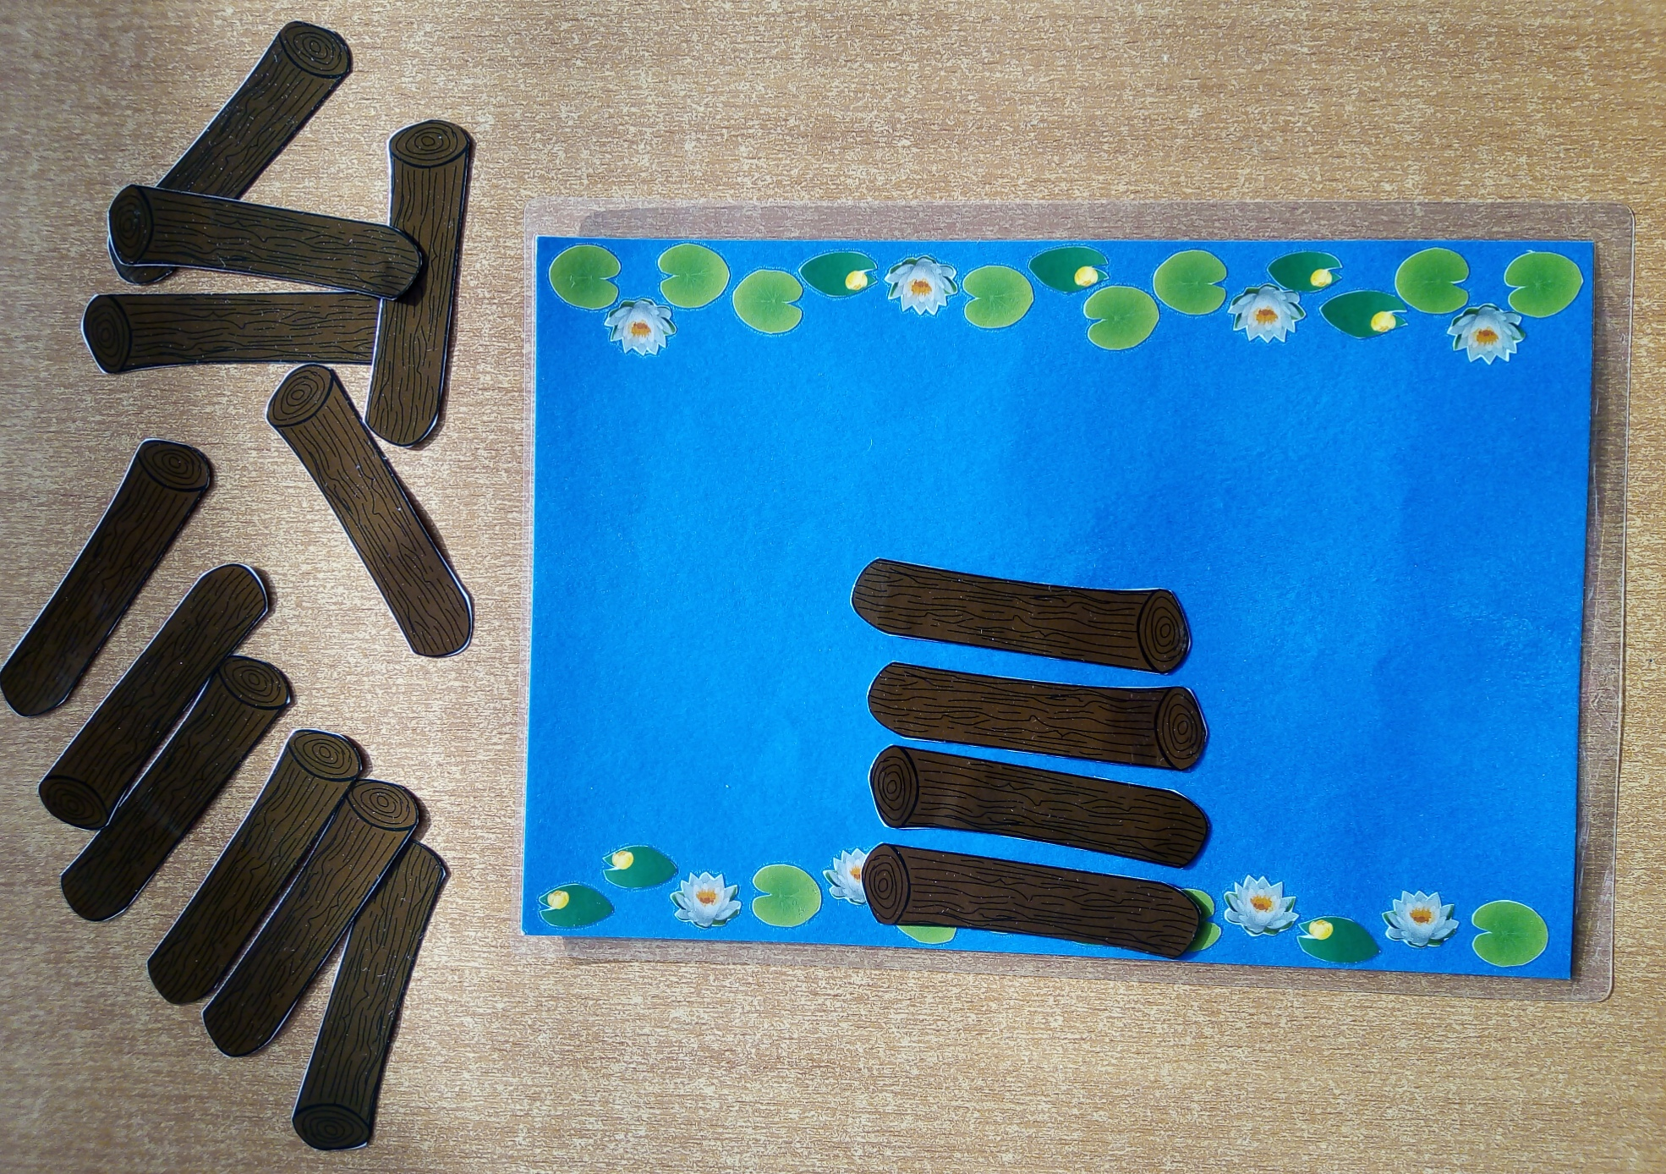

Составила
Мокеева Елена Владимировна
воспитатель I квалификационной категории
МДОУ «Детский сад № 75»
01.02.2022

Ярославль, 2022 год
Данное дидактическое пособие изготовлено в рамках самообразования на 2021-2022 учебный год «Обучение грамоте детей старшей группы (возраст детей 5-6 лет) через дидактические игры».
Цель игры – создание условий для знакомства с термином «предложение», формирования устойчивого знания, что предложение состоит из отдельных слов, а также создание условий для формирования умения составлять предложения из слов, распространять предложения новыми словами; развитие речи, пополнение словарного состава детей.
В игре могут участвовать от 2-х и более человек. Игровой материал состоит из 2-х карт (реки) и брёвен. Будем строить мост через реку из брёвен, составляя предложения. Одно бревно – это одно слово предложения.
Перед началом игры следует обговорить, зачем нужен этот мост. Например, козлёнок заблудился, ему надо домой, а реку он переплыть не может. Если мы построим мост из слов, то он перейдёт по нему. Но мост нужен длинный, поэтому слов нам потребуется много. Строим мост из слов, т.е. составляем предложение. А заодно знакомимся с термином «предложение», учимся подбирать красивые образные выражения и строить сложные предложения в своей речи. Когда мост готов, наш герой бежит весело по нему к маме.
Варианты игровой ситуации: нужно машине проехать на другой берег, нужно Айболиту пройти к больному мишке и т.д.
Можно строить не мост, а дорогу. При этом можно использовать вместо брёвен кирпичики из строительного материала сразу на полу, столе, листе бумаги…

Предлагаю несколько вариантов использования данного дидактического пособия.
1 вариант игры.
Дети по очереди выкладывают по одному бревну и называют только одно слово. При этом каждое последующее слово «присоединяется» к словам, образуя предложение.
Например, 1-й ребёнок (взрослый) называет слово «ёж» и выкладывает одно бревно. Следующий ребёнок выкладывает второе бревно и называет второе слово, присоединяя его к первому: «Бежит». Получилось «Ёж бежит». 3-ий ребёнок выкладывает третье бревно и называет третье слово. Можно называть два слова, если используется предлог: «По лесу. Ёж бежит по лесу». Предложение дети распространяют новыми словами до тех пор, пока мост из слов не достигнет другого берега реки (или сколько смогут). Правило – одно слово только один раз используется в предложении, чтобы не получилось повторов.
2 вариант игры.
Первый ребёнок сразу составляет одно предложение и выставляет столько брёвен, сколько слов в его предложении. Следующий ребёнок дополняет предложение новыми словами, добавляя брёвна в мостик в те места, куда добавились слова. И так далее по очереди дети добавляют слова, пока мостик из брёвен не достигнет противоположного берега.

